Teste Regressivo EditarCategorias_Manoel

Editando a categoria sem esceder o limite de caracteres
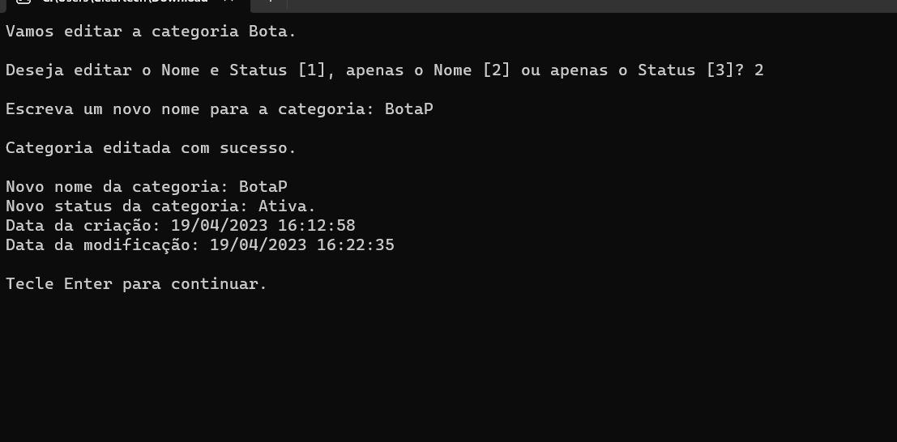

Ativar ou inativar a categoria
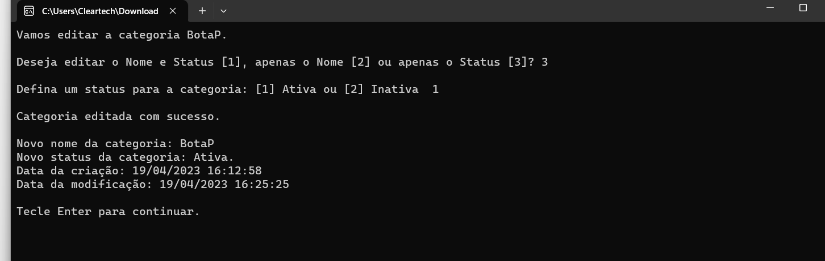

Alterando o nome
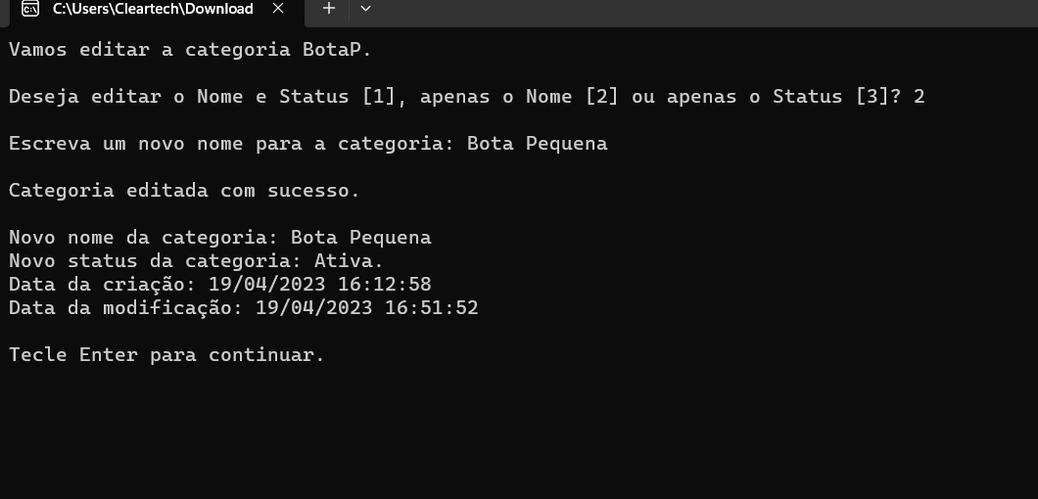
Ns alteração já é apresentada a data da criação e modificação.

